
实 验 报 告
[无线网络环境RSSI测量]
姓名： | 曾少杰
学号： | 206003411
课程名称： | 网络工程课程设计
所在学院： | 信息学院
专业班级： | 计算机科学及技术
任课教师： | 江先亮

实验项目名称 | 无线网络环境RSSI测量实验
- 实验目的与要求：

1.1 实验要求
（1）了解WiFi、蜂窝网络、ZigBee网络等无线网络之间差别与原理
（2）理解RSSI的概念和基本原理

1.2 实验目标
（1）掌握使用不同的软件测量RSSI值
（2）学会自己编写代码测量硬件RSSI值

- 实验环境：
本实验以PC端和手机端2个不同场景为例，进行无线网络的RSSI值测量和分析。需要读者准备好PC喝手机各一台。

- 实验方法（原理、流程图）

任务1：测量手机端无线信号
本实验使用CellularZ APP测量手机端无线信号，它是一款集蜂窝网络、WIFI网络、位置信息和设备信息等多种功能为一体的测量软件。

4.3 扩展任务：ZigBee网络的RSSI值测量
下面将使用ZigBee无线传感器节点(背景知识见本书第7和第8章)来进行RSSI值测量。注意：本实验为扩展实验，完成本实验前需先完成实验七中ZigBee组网实验。
实验涉及器材包括：CC2530传感器节点(电池驱动，图1.21左)、烧录传感器节点的IOT-CC Debugger一根(图1.21中)、串口数据线1根(图1.21右)、安装IAR Embedded Workbench(IAR EW)的PC，还需具备实验手册提供的测量RSSI的源码。注意，IAR EW可在http://netstorage.iar.com/SuppDB/Protected/PRODUPD/011367/EW8051-9303-Autorun.exe下载。如果对该软件有疑问，请发邮件到wireless_net@163.com询问。ZigBee节点的源码详见本教材电子资源。
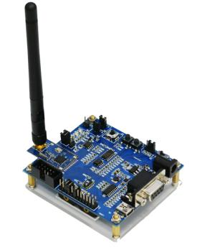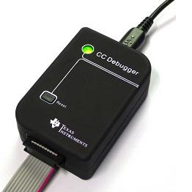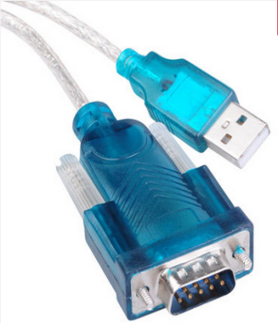
图1.21 ZigBee无线传感器节点实验器材
IAR EW是瑞典IAR Systems公司为微处理器开发的一款集成开发环境，支持ARM、AVR、MSP430等芯平台。其中，IAR EW中支持ARM的部分含一个全软件的模拟程序，用户不需任何硬件支持就可模拟各种ARM内核、外部设备甚至中断的软件运行环境。IAR EW ARM的主要特点包括：高度优化的IAR ARM C/C++ Compiler、IAR ARM Assembler、一个通用的IAR XLINK Linker、IAR XAR和XLIB建库程序和IAR DLIB C/C++运行库、功能强大的编辑器、项目管理器、命令行实用程序、IAR C-SPY调试器等。
- 实验过程、步骤及内容
（一）
- 在手机APP商店里搜索Cellular-Z，并进行安装。
- 查看蜂窝网络信息。如图1.1所示，该页面显示了网络运营商为中国移动、手机网络制式为TDD，频带为band39。查阅资料可知，每个band代表了一个频率范围，band39所处频带为1880MHZ-1920MHZ。测量结果显示本机实际使用的频率为1895MHZ。RSSI为-67dbm，说明所处环境信号较差。其它信息读者可自行查阅资料理解其含义。
- 查看WiFi网络信息。手机连接WiFi后，可通过Cellular-Z查看WiFi信息。由图1.2可知本机IP地址为192.168.16.101，路由器IP为192.168.16.1，WiFi的信号强度为-76dbm，数据传输速率为39Mbps，使用信道11，频率为2426MHZ。从图1.3中还能看到其余两个WiFi的具体信息，ChinaNet-UVYk和本机连接的WiFi由于使用的信道相近，具有重叠的频率范围，可能会相互干扰，可在路由器上将你的WiFi设置到别的不拥挤的信道上。
- 查看位置信息。如图1.4所示，可查看定位卫星、经纬度和所处位置名称等信息。

（二）
如果IAR EW已正确安装(具体详见实验七)，且相关驱动已正确安装。下面介绍如何编译并向CC2530传感器节点烧录代码，具体步骤如下：
(1)用IOT-CC Debugger烧录线连接CC2530节点和主机(笔记本PC)，打开CC2530开关，同时按下IOT-CC Debugger的reset键，显示灯为绿色，连接完成后如图1.22所示；
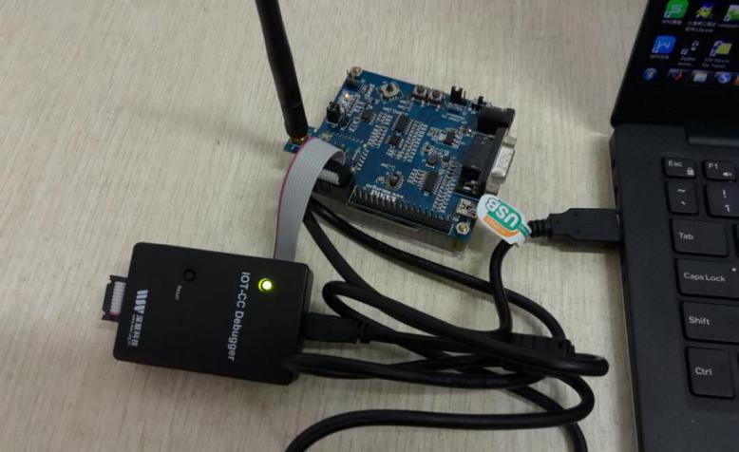
图1.22 节点与电脑间的连接
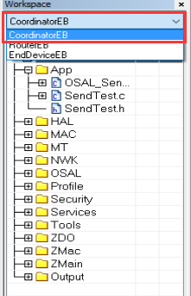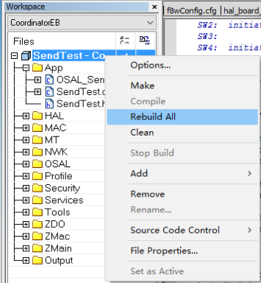
图1.23 CC2530节点烧录代码编译
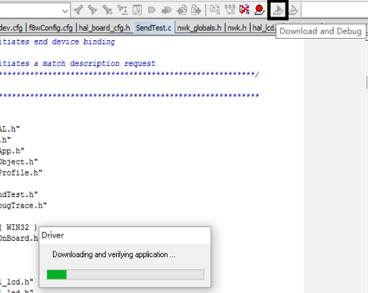
图1.24 CC2530节点烧录
(2)在主机上打开实验源码的工程文件，在电子资源第2个实验的目录下，ZigBee-RSSI\Projects\zstack\Samples\SendTest\CC2530DB\文件夹里。找到SendTest.eww文件，双击打开，会显示IAR EW软件并自动导入工程项目；
(3)打开项目，在左上角选择CoordinatorEB (协调器节点选择该项，如果是终端节点或路由节点，请选择EndDeviceEB或RouterEB，下述过程以协调器代码的编译和烧录为例)，并在项目上单击右键，进行Rebuild All操作，完成烧录节点的代码编译，如图1.23所示。注意，编译完成后要确保没有错误，可以查看软件下方的输出提示；
(4)正确编译后，选择工具栏中的下载按钮(图1.24中黑色方框)进行节点烧录。
另外，测量ZigBee的RSSI值还需要终端节点，因此，需要重复上述步骤，编译并烧录终端节点代码。（需注意，代码烧录过程中如果出现错误请参考注意事项与资源。）
完成上述配置后，即可进行实际环境中的测量，具体过程如下：
(1)先开启协调器节点，后开启终端节点，等待约5秒，协调器黄灯常亮，终端节点的黄灯和绿灯亮起，表示可进行通信；
(2)串口数据线连接协调器节点串口，并通过USB与主机连接。主机需安装大傻串口读取软件，用于接收和显示测量的数据信息；
(3)打开主机的设备管理器，可以看到端口为COM4(不同连接接口略有不同，后续选择时以实际显示为准)；
(4)打开大傻串口软件，选择COM4端口号，波特率为38400，取消16进制，点击选择帧换行。

- 实验数据（现象）处理分析
（1）
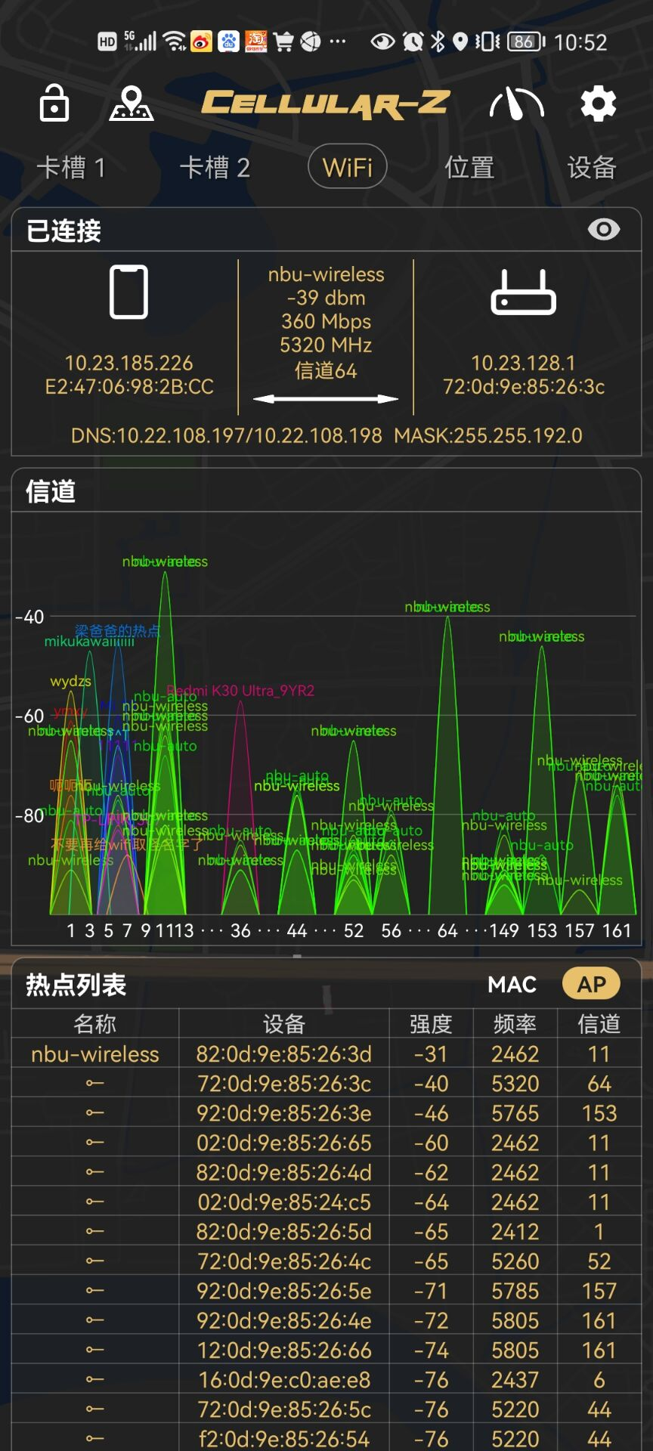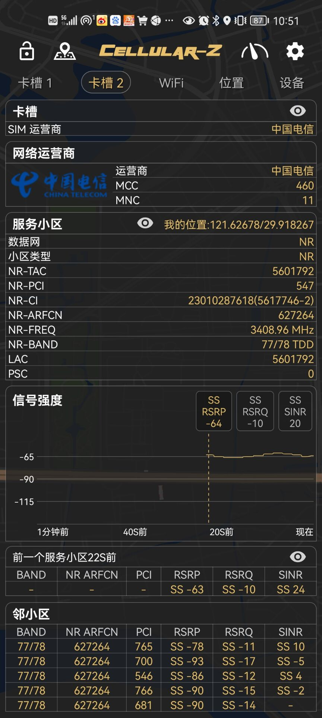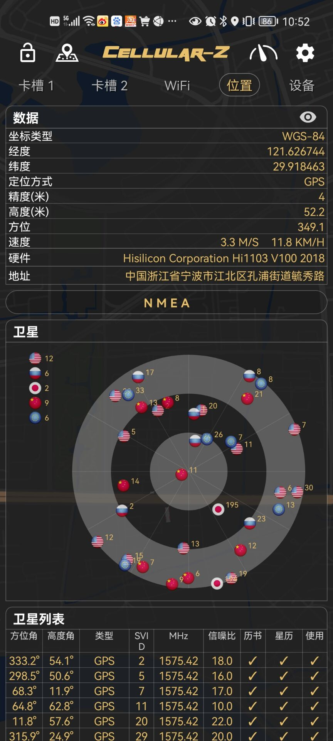
（2）
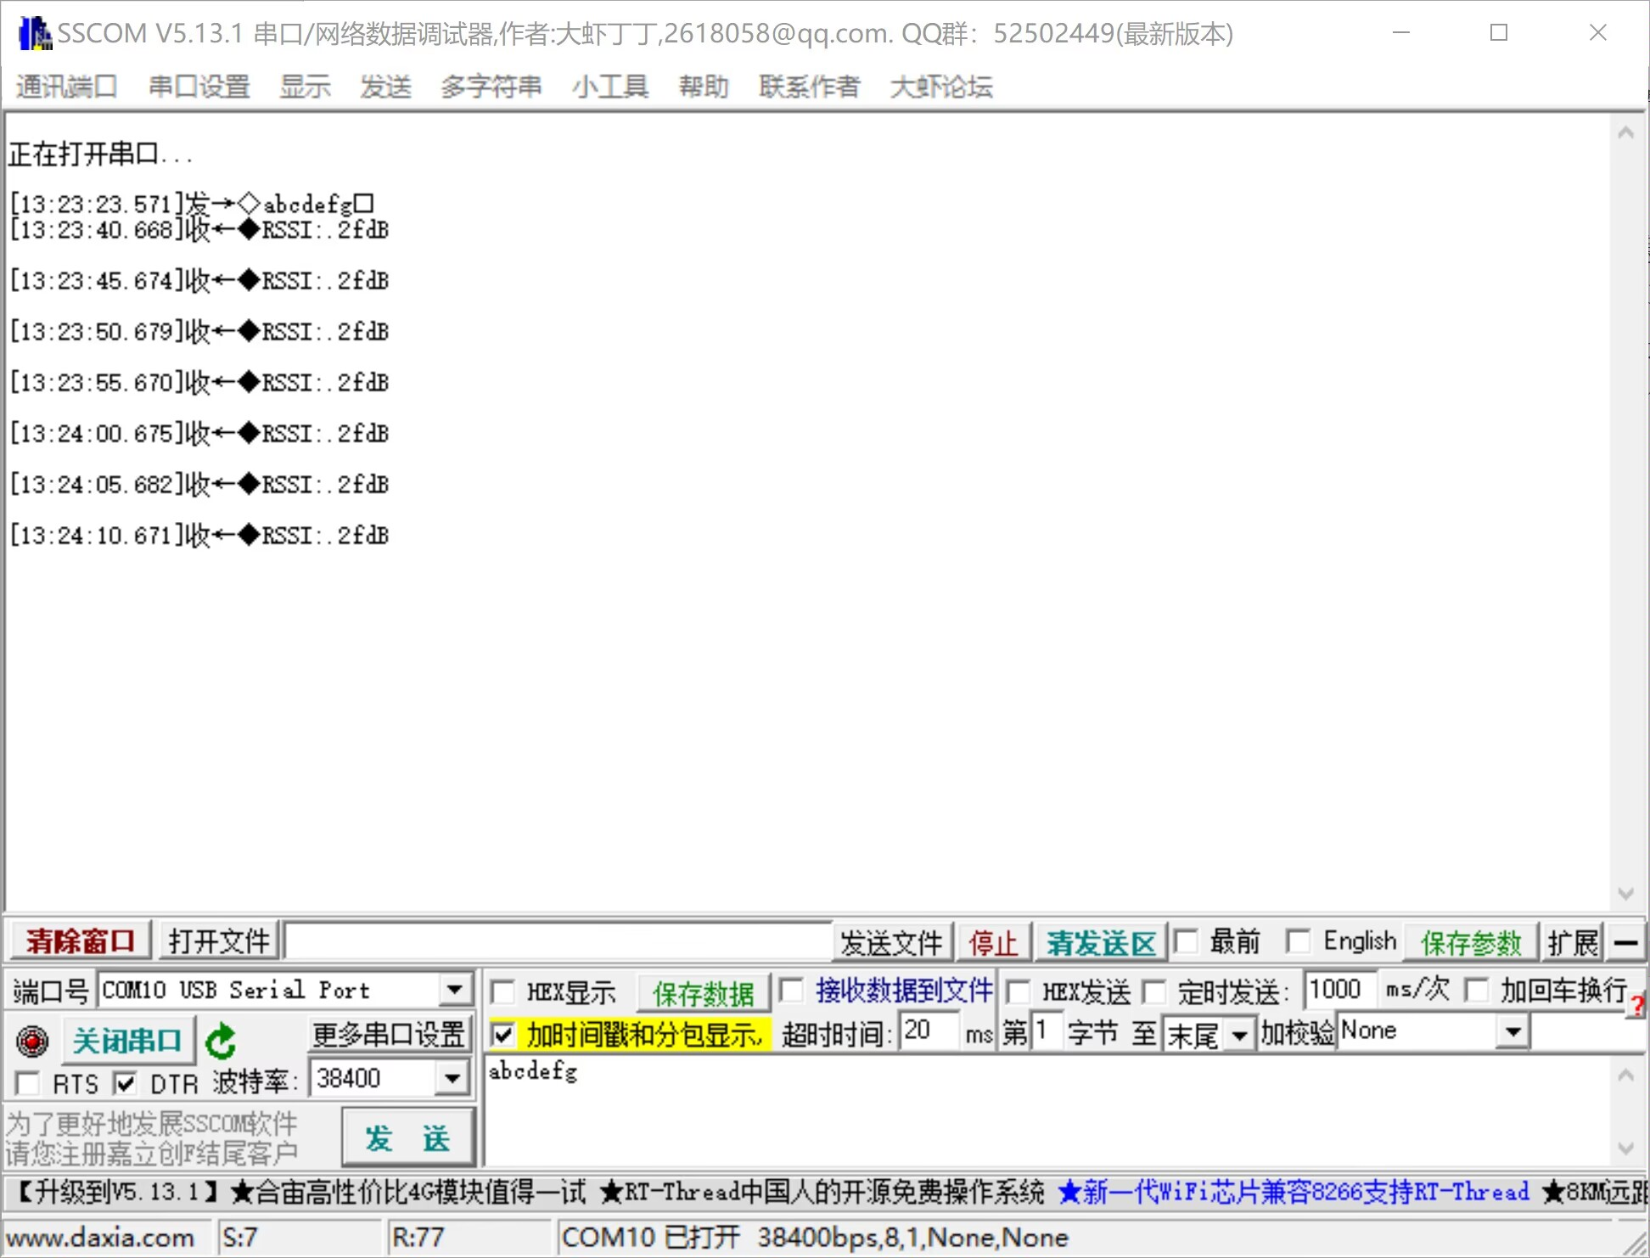
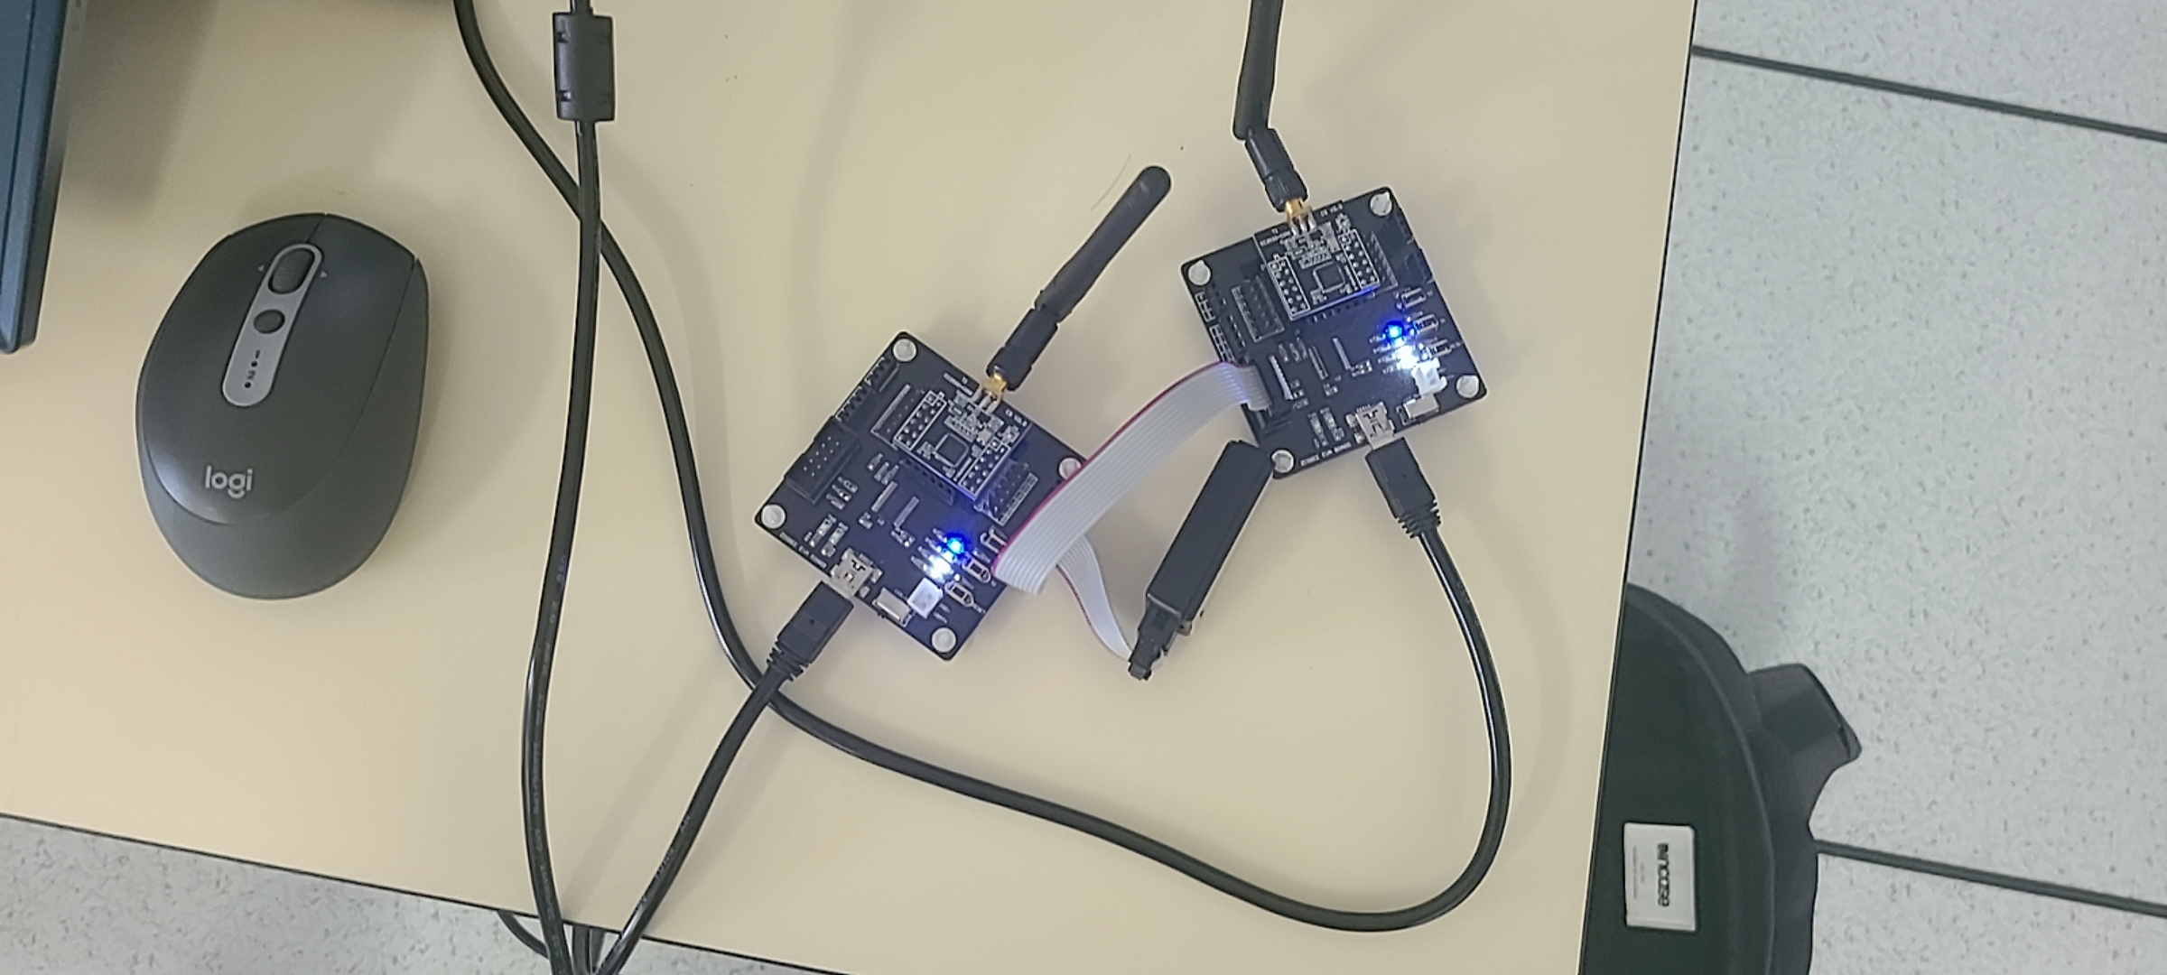

- 实验结论
- 而当距离逐渐增加时，RSSI逐渐减小
- 不同遮挡物对于RSSI的影响不同，金属外壳比墙体影响更大
七、教师批阅意见：

成绩评定：

教师签字：
年 月 日
八、备注：

